# **РУКОВОДСТВО ПОЛЬЗОВАТЕЛЯ НА GITHUB**

Регистрация на GitHub: создание аккаунта

Для работы с платформой нужно создать аккаунт. Для этого переходим по ссылке и тапаем по кнопке Sign up.

На странице регистрации вводим данные:

1. Адрес электронной почты. Если на почту уже был зарегистрирован аккаунт, на странице появится сообщение об ошибке: «Email is invalid or already taken».

2. Пароль. Система рекомендует использовать для пароля последовательность из 15 символов или 8, но с использованием хотя бы одной цифры и строчной буквы.

3. Имя пользователя. «USER» должен быть уникальным. При этом он не может начинаться или заканчиваться дефисом.

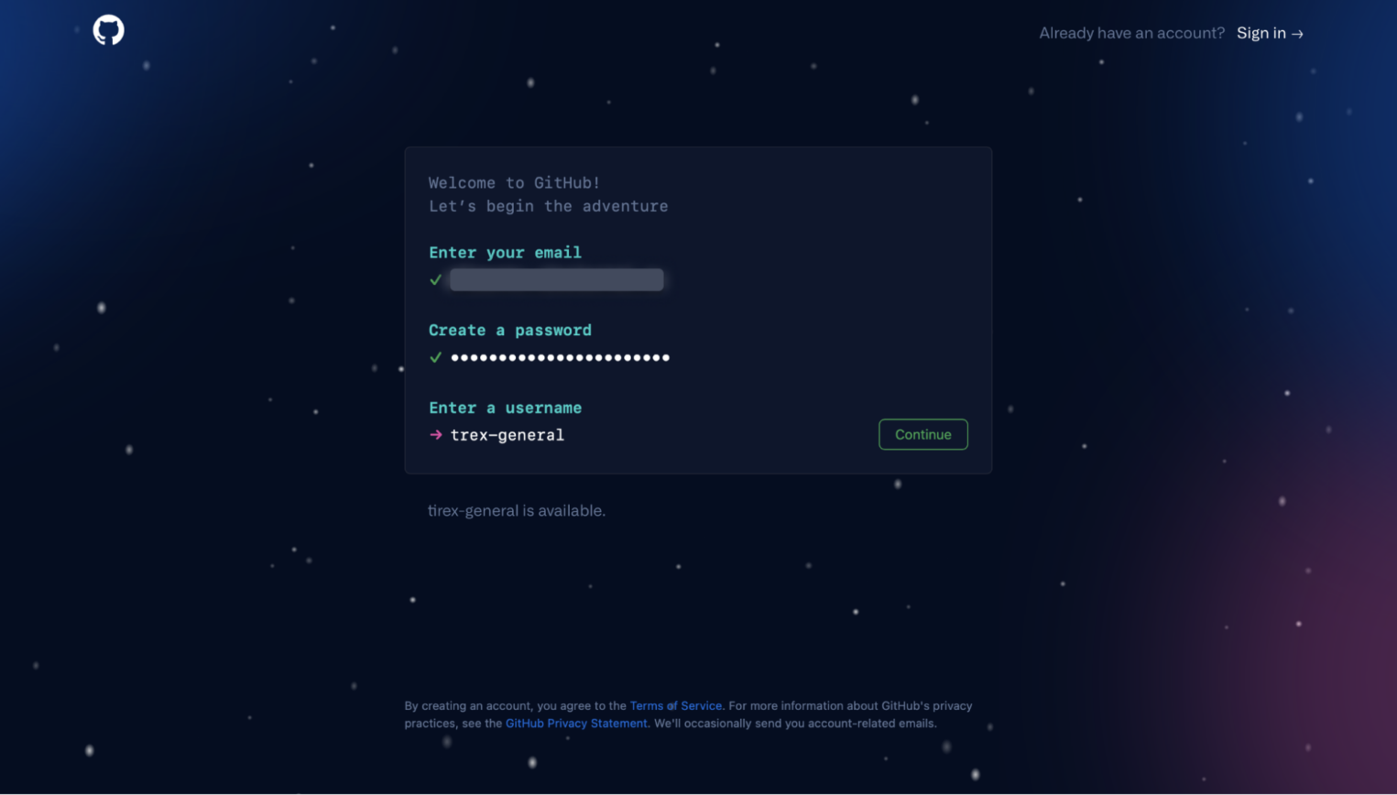

Рис. 1. «Форма регистрации»

Затем нажимаете на кнопку Continue. Затем проходите капчу для входа в GIT HUB:

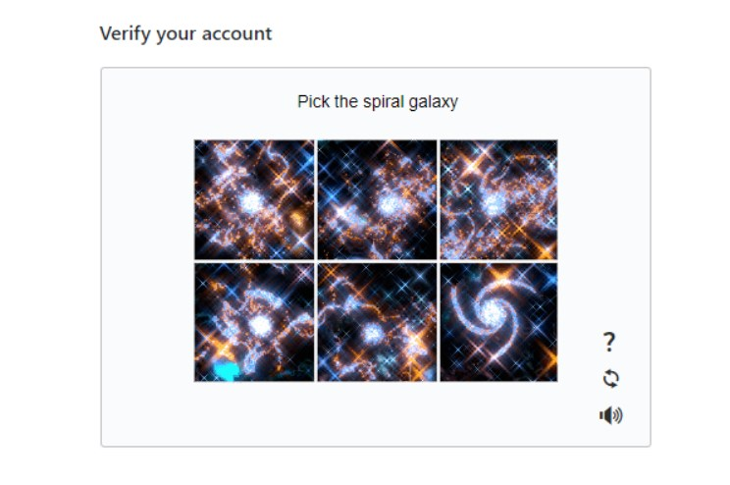

Рис. 2. «Капча»

Затем нужно подтвердить свой e-mail для входа в GIT HUB.После вашего подтверждения e-mail, вы зарегистрированы на платформе GIT HUB.

СОЗДАНИЕ ПЕРВОГО РЕПОЗИТОРИЯ

В репозиториях GitHub можно хранить самые разные проекты, в том числе проекты с открытым исходным кодом. С помощью проектов с открытым исходным кодом вы можете делиться кодом, чтобы создавать более качественное и надежное программное обеспечение. Вы можете использовать репозитории для совместной работы с другими людьми и отслеживания своей работы. Дополнительные сведения см. в разделе "О репозиториях". Чтобы узнать больше о проектах с открытым исходным кодом, посетите сайт OpenSource.org.

Примечания:

Вы можете создавать публичные репозитории для проекта с открытым исходным кодом. При создании публичного репозитория обязательно включите в него файл лицензии, определяющий, как вы хотите, чтобы ваш проект был доступен другим. Для получения дополнительной информации об открытом коде, в частности о том, как создавать и развивать проект с открытым кодом, мы создали руководства по открытому коду, которые помогут вам укрепить здоровое сообщество разработчиков открытого кода, рекомендуя лучшие практики создания и поддержки репозиториев для вашего проекта с открытым кодом.

Вы также можете пройти бесплатный курс GitHub Skills по поддержке сообществ с открытым исходным кодом.

Вы также можете добавить файлы здоровья сообщества в свои репозитории, чтобы установить рекомендации по внесению вкладов, обеспечить безопасность репозиториев и многое другое. Дополнительные сведения см. в разделе "Создание файла здоровья сообщества по умолчанию".

В правом верхнем углу любой страницы выберите, затем нажмите Новый репозиторий.

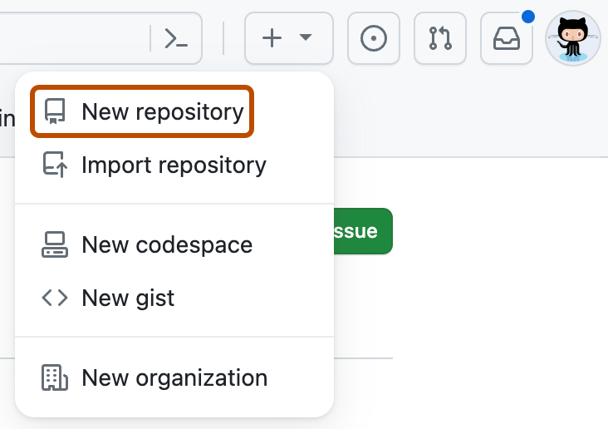

Рис. 3. «Создание репозиторий»

Введите короткое, запоминающееся имя для вашего хранилища. Например, "hello-world".

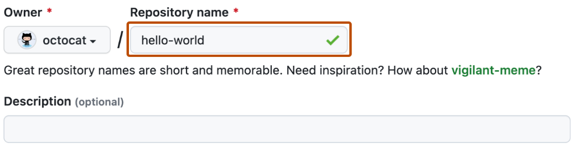

Рис. 4. «Задаём имя репозитории»

По желанию добавьте описание вашего репозитория. Например, "Мой первый репозиторий на GitHub".

Выберите видимость репозитория. Дополнительные сведения см. в разделе "О репозиториях".

Выберите. Инициализировать этот репозиторий с помощью README.

Нажмите кнопку Создать репозиторий.

Поздравляем! Вы успешно создали свой первый репозиторий и инициализировали его с помощью файла README.

**Ветвление репозитория**

Вилка - это новый репозиторий, который разделяет код и настройки видимости с исходным репозиторием "восходящего потока". Вилки используются для итерации идей и изменений, прежде чем они будут предложены обратно в репозиторий "восходящего потока". Они особенно полезны для проектов с открытым исходным кодом или когда у пользователя нет доступа на запись в репозиторий "восходящего потока". Чтобы предложить изменения в чужом проекте, можно вилкнуть репозиторий, внести исправления и отправить запрос на исправление владельцу проекта. Использование чужого проекта в качестве отправной точки для собственной идеи также возможно. Программное обеспечение с открытым исходным кодом основано на обмене кодом для создания более качественного и надежного программного обеспечения. При создании своего публичного репозитория из форка чужого проекта важно включить файл лицензии, определяющий доступность вашего проекта другим. Дополнительные ресурсы по открытому исходному коду доступны на сайте Open Source Initiative и GitHub.

1. На сайте GitHub.com перейдите к репозиторию octocat/Spoon-Knife.
2. В правом верхнем углу страницы нажмите Fork.

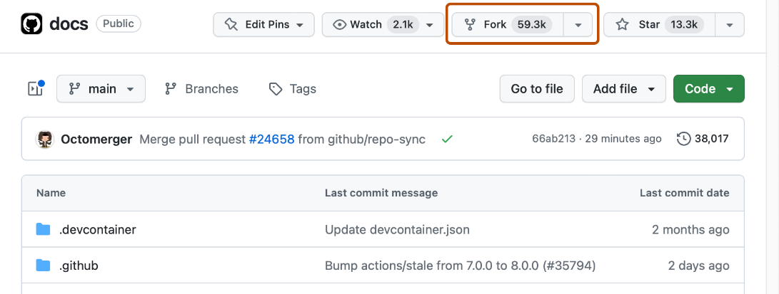

Рис. 5. «Репозитория Fork»

1. В разделе "Владелец" выберите выпадающее меню и укажите владельца для форкнутого репозитория.
2. По умолчанию форки называются так же, как и их вышестоящие репозитории. По желанию, чтобы еще больше выделить свой форк, в поле "Имя репозитория" введите название.
3. В поле "Описание" введите описание вашего форка.
4. В качестве опции выберите "Копировать только ветку DEFAULT".
5. Для многих сценариев создания форков, например для участия в проектах с открытым исходным кодом, вам нужно скопировать только ветку по умолчанию. Если не выбрать этот параметр, в новый форк будут скопированы все ветки.
6. Нажмите кнопку Создать развилку.

**Создание веток через GitHub**

Как и в случае создания репозитория, можно быстро создавать новую ветвь в GitHub и переключаться между существующими ветками.

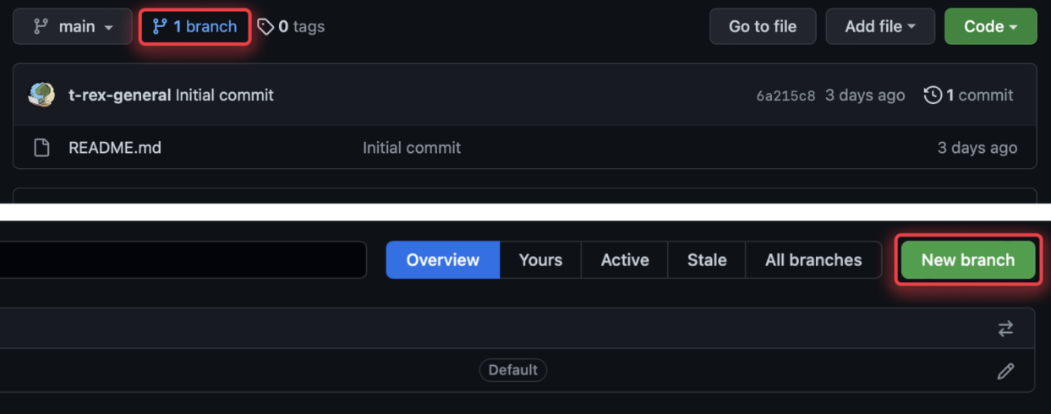

Рис. 6. «Создание Ветки»

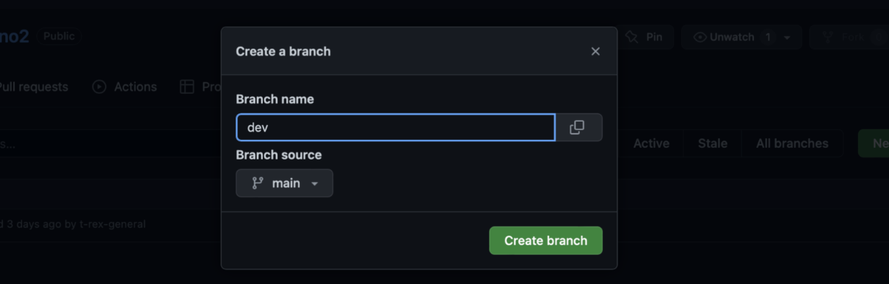

Рис. 7. «Объединение Веток »

В рамках веток можно также вносить изменения — механизм работы не меняется.

Слияние веток проекта

Мы почти разработали свой проект. Самое время объединить ветки dev и main.

Первым шагом необходимо переместиться в ветку main:

git checkout main

Вторым шагом — сделать merge с веткой dev и запушить изменения:

git merge dev

git push

Теперь в GitHub-репозитории отображается актуальная информация.